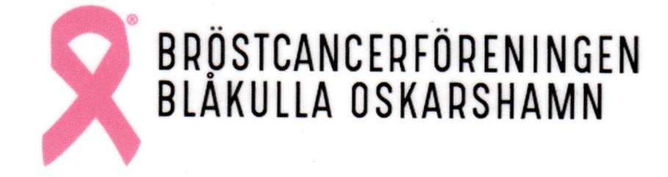
Program för Västerviksgruppen Hösten 2026
Välkommen till våra månadsmöten

Augusti  27/8 kl 15.00 | Upptaktsmöte i lokalen med räkmacka.  Anmälan till Sussie 0706077755 senast 24/8
September  17/9 kl 15-17 | Vi besöker Lindas trädgård i Segelrum  Anmälan till Eva senast 12/9 för samåkning
Oktober | Rosa bandet-månad på ICA MAXI  Vi säljer lotter och Rosa bandetartiklar mm
Oktober  15/10 kl 18.00 | Butik Mariett från Linköping visar kläder  Lokal: Restaurang Blåklinten på Sjukhuset  Anmälan till Sussie eller Yvonne senast 9/10
November  12/11 kl 15.00 | Samtalsträff i lokalen
November | Lunch på Restaurangskolan  Dag och tid meddelas senare
December  3/12 15.00 | Adventskaffe. Knytis i lokalen
Vi träffas, om inte annat sagts, i lokalen på Södra Gränsgatan 14

Bassängbadet på sjukhuset fortsätter även i höst på måndagar. Start 14/9. Sammanlagt 12 gånger. Ny tid 19.00 – 20.00

Kontaktpersoner
Eva Lindbom 0708 68 75 60
Yvonne Ingvarsson 0708 53 82 92
Sussie Calmunger 070 605 77 55
Marie-Louise Ask Nilsson 070 491 04 96

Se även hemsidan : Bröstcancerföreningen Blåkulla Oskarshamn

